**КУ «Центр обеспечения безопасности жизнедеятельности и призыва граждан на военную службу»**



|  |  |
| --- | --- |
| [Дата документа] | [Номер документа] |

**ПРОГНОЗ**

**чрезвычайных ситуаций**

**на территории Ханты-Мансийского автономного округа - Югры**

**на период с 04 по 10 марта 2024 года**

**1. Исходная обстановка за предшествующий период**

**(с 22:00 20.02.2024 по 22:00 27.02.2024)**

**1.1. Источники ЧС природного характера**

* + 1. **Метеорологическая обстановка**

**Опасные явления:** *не регистрировались.*

**Неблагоприятные явления:** *приведены в таблице 1.*

***Таблица 1.* Неблагоприятные явления на территории ХМАО, за отчетный период**

|  |  |  |  |  |  |
| --- | --- | --- | --- | --- | --- |
| **Дата** | **Время** | **Метеостанция** | **Критерий** | **Название НЯ\*** | **Район** |
| **Ежедневно 21-27.02.2024** | **в течение суток** | **местами** | **1-6 мм** | **Изморозевые отложения** | **Березовский, Нижневартовский** |
| **Ежедневно 23-27.02.2024** | **в течение суток** | **местами** | **300-2000 м** | **Ухудшение видимости (при осадках - снег, ливневый снег; туман, дымка)** | **по всем районам автономного округа** |

***______________________________***

***\* изморозевые отложения*** *– отложение льда, обычно образуемое замерзанием переохлажденного тумана или облачных капель на предметах, температура поверхности которых ниже или немного выше 0˚C;* ***ухудшение видимости*** *– ухудшение максимальной дальности видимости, до значений**2000 м и менее, вызванное прохождением осадков различной интенсивности, из-за дымки, дыма, тумана или мглы;* ***туман (дымка)*** *– атмосферное явление в виде помутнения воздуха в приземной атмосфере, вызванного наличием в воздухе продуктов конденсации водяного пара (мельчайших капелек воды или кристалликов льда), повлекшее ухудшение горизонтальной видимости, дальностью 2000 м и менее.*

**Погодные условия:** на протяжении прошедшего периода, повсеместно, отмечались осадки в виде снега, от небольших до умеренных, туман, дымка, гололедно-изморозевые явления, ухудшение видимости. Ветер переменных направлений, от слабого до умеренного 5-14 м/с.

В течение периода происходило постепенное повышение температуры воздуха, *ночью с* -17,-29 °С, *до* -1,-8 °С, по восточным районам местами   
до -32 °С, *днем с* -4,-18 °С, *до* +4,-7 °С, по восточным районам местами   
до -15 °С.

Среднесуточная температура воздуха по автономному округу составила от -16,6 °С до -3,5 °С, что на 7,4 °С выше нормы и на 1,1 °С выше АППГ. Среднесуточная сумма осадков по округу за неделю составила 18,9 мм, что составляет 90 % нормы (ср. суточная норма 21,1 мм) и 39 % АППГ (47,9 мм).

Минимальная температура воздуха (**-32,0 °С**) регистрировалась 26 февраля в Нижневартовском районе (Корлики)**,** максимальная **(+4,4 °С**) 26 февраля в Березовском районе (Игрим). Сильный ветер (порывами 15 м/с и более), за отчетный период – не регистрировался. Максимальное количество осадков (**6 мм** за сутки) регистрировалось 24 февраля в Сургутском районе (Угут) и 27 февраля в Березовском районе (Березово) – *табл.1, рис.1-3.*

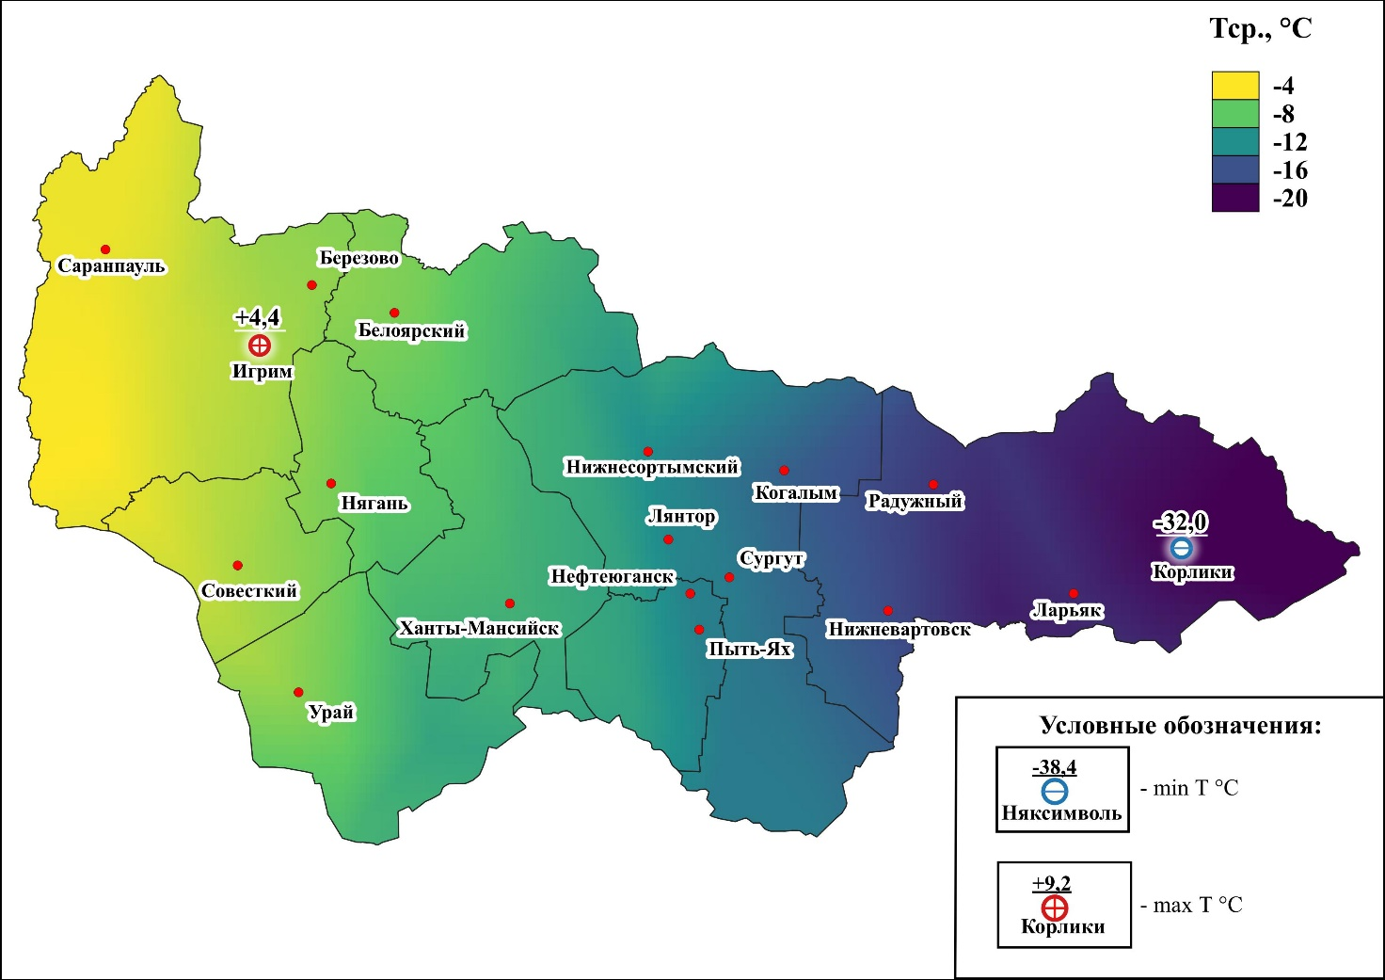

***Рис.1. Значения средних температур воздуха за прошедший период***

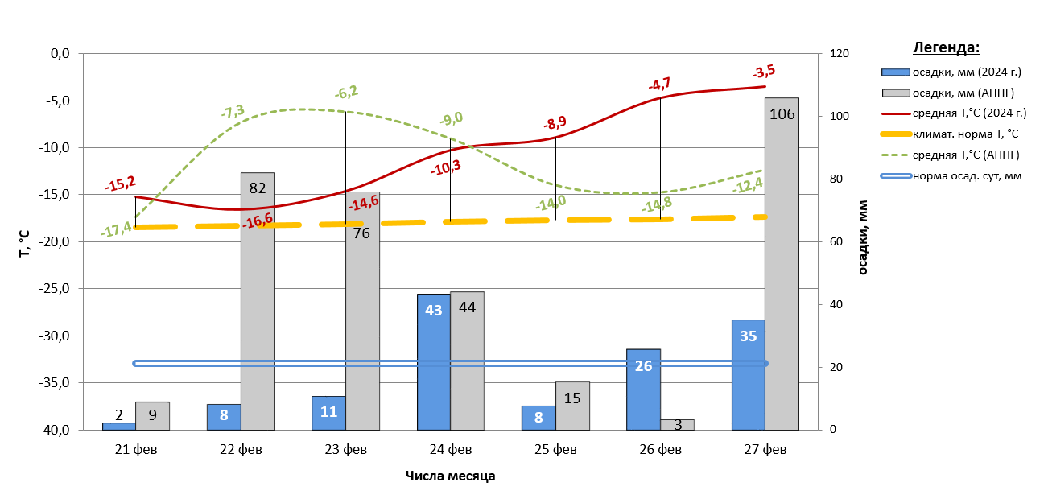

***Рис.2. Климатическая характеристика отчетного периода***

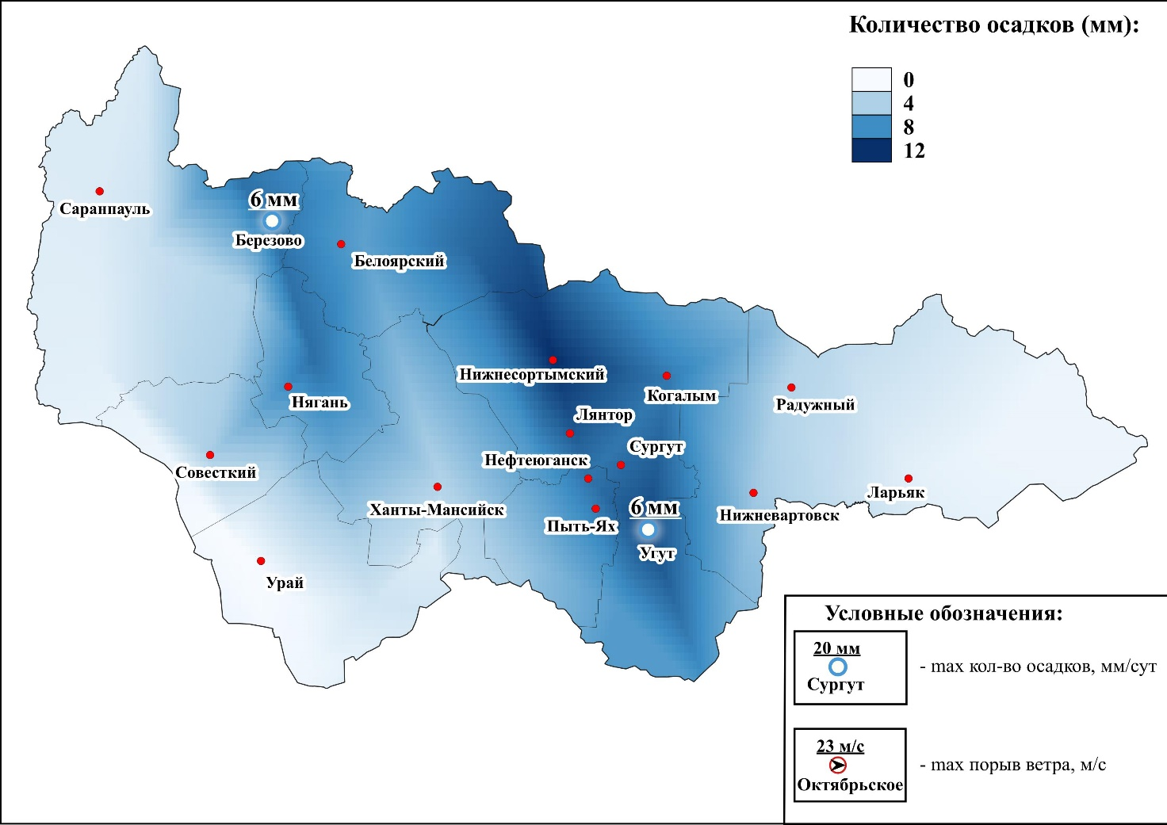

***Рис.3. Значения количества осадков за прошедший период***

**1.1.2. Гидрологическая обстановка**

Опасных гидрологических явлений и связанных с ними угроз БЖД и ЧС не отмечалось. На всех реках округа – ледостав *(табл.2).*

***Таблица 2.* Фактические данные по толщине льда на территории ХМАО\***

|  |  |  |  |  |  |
| --- | --- | --- | --- | --- | --- |
| **Субъект** | **Река, водоем** | **Пункт измерения** | **Фактическая толщина льда, см** | **Толщина льда на аналогичный период прошлого года, см** | **Среднемноголетняя толщина льда на этот период, см** |
| ХМАО-Югра | Иртыш | Ханты-Мансийск | 63 | 69 | 71 |
| Обь | Октябрьское | 58 | 62 | 63 |
| Конда | Чантырья | 72 | 52 | 52 |
| Северная Сосьва | Березово | 74 | 81 | 68 |
| Обь | Белогорье | 77 | н/д | н/д |

*данные по толщине льда обновляются 10, 20, 30, (31) числа каждого месяца.

**Обстановка на водных объектах:**

В зимний период 2023-24 гг. к эксплуатации запланировано (в третьей декаде декабря) **56** автозимников (в том числе 4 ледовых),   
**58** межмуниципальных ледовых переправ на муниципальных автозимниках общей протяженностью **2461,348** км.

Введены в эксплуатацию **57 автозимников** протяженностью **2 473,848 км:** 16 в Ханты-Мансийском, 4 в Нижневартовском, 11 в Октябрьском, 15 в Березовском, 4 в Сургутском, 6 в Кондинском и 1 в Белоярском районах и   
**91 ледовая переправа:** 16 в Ханты-Мансийском, 13 в Октябрьском, 6 в Сургутском, 9 в Кондинском, 14 в Нижневартовском, 21 в Березовском, 8 в Белоярском и 4 в Нефтеюганском районах.

21.02.2024 года в связи с сильной метелью, сильным ветром и перемётами проезжей части, в Белоярском районе на автозимнике «г. Белоярский -   
с. Полноват» закрывалось движение всех видов транспортных средств до окончания метели и приведения дороги в нормативное состояние.

26.02.2024 года в связи с повышением температуры окружающего воздуха до значений близких к нулю (и выше), и до наступления устойчивых отрицательных температур воздуха на зимних автомобильных дорогах введены временные ограничения движения транспортных средств:

**в Нижневартовском районе:** на всех зимних автомобильных дорогах массой более 5 тонн;

**в Сургутском районе: «**с. Угут - д. Каюкова», «с. Угут -   
д. Малоюганский», «г. Сургут - п. Банный» массой более 10 тонн;

«с. Сытомино - п. Горный» массой не более 5 тонн;

**в Октябрьском районе:** «д. Нарыкары - д. Мулигорт - с. Перегребное», «69 карьер - с. Пальяново», ледовая переправа через р. Обь в районе с. Шеркалы, «п. Большие Леуши - п. Карымкары», «п. Карымкары - п. Горнореченск -   
п. Урманный», «п. Урманный - с.Каменное», «п. Сергино - пгт. Андра»,   
пгт. Приобье - с. Перегребное», в том числе «Подъезд к с. Перегребное» массой более 10 тонн;

«Подъезд к с. Большой Атлым», «с. Большой Камень - п. Большие Леуши», «п. Октябрьское - с. Большой Камень» массой не более 5 тонн;

**в Белоярском районе:** на всех зимних автомобильных дорогах массой более 5 тонн;

**в Березовском районе:** «Газовая трасса - с. Саранпауль», «д. Ломбовож - с. Саранпауль», «пгт. Березово - п. Ванзетур - пгт. Игрим», «Подъезд к   
п. Ванзетур», «п. Сосьва - д. Кимкьясуй», «п. Сосьва - д. Ломбовож»,   
«пгт. Березово - с. Теги - п. Устрем», «Подъезд к п. Устрем», «с. Теги-граница   
Ханты-Мансийского автономного округа- Югры», «пгт. Игрим - д. Анеева»,   
«пгт. Игрим - д. Сартынья», «д. Хулимсунт - с. Няксимволь - д. Усть - Манья», «пгт. Игрим-п.Светлый», ледовая переправа ч/з р. Ятрия, ледовая переправа ч/з р. Щекурья массой более 10 тонн, «пгт. Агириш-д. Хулимсунт» массой более 5 тонн.

Карта-схема состояния зимних автомобильных дорог и ледовых переправ межмуниципального значения ХМАО-Югры, на 27.02.2024 года, представлена на *рисунке 4*.

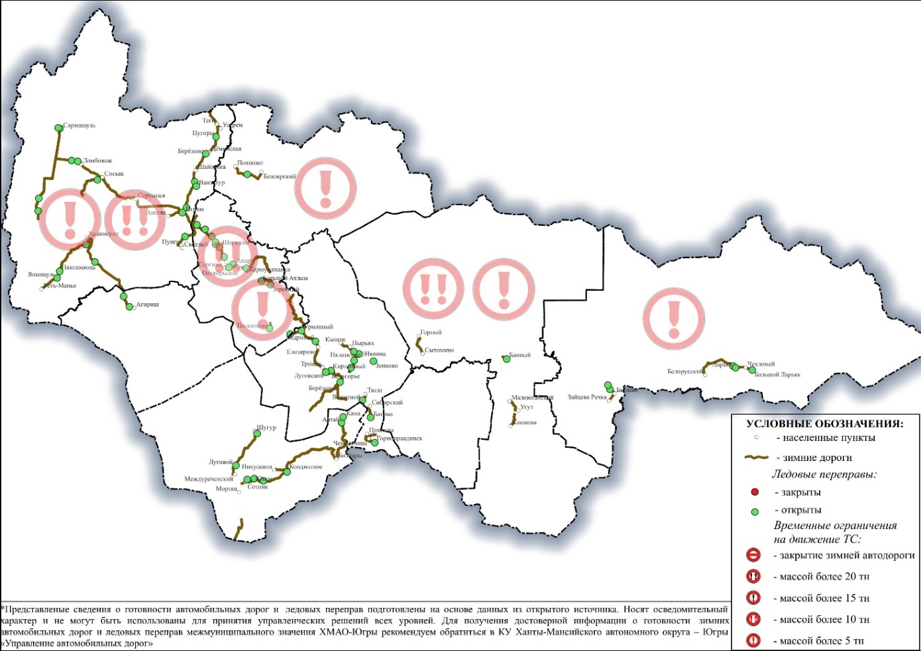

***Рисунок 4. Автозимники и ледовые переправы на территории ХМАО – Югры***

Функционируют 4 места массового выхода людей на лёд:

1. г. Ханты-Мансийск (р. Иртыш, 2 км восточнее города);

2. г. Сургут (р. Обь, район устья Черной речки, 0,5 км восточнее города);

3. г. Нижневартовск (р. Обь, 1 км южнее города);

4. г. Нефтеюганск (пр. Юганская Обь, 6 км южнее города).

**Происшествия на водных объектах:**

За прошедший период с 22:00 20.02.2024 по 22:00 27.02.2024, на территории автономного округа, происшествий не зарегистрировано (АППГ 1 происшествие, погибло 0 человек).

С начала года на водоемах автономного округа происшествий не зарегистрировалось. За аналогичный период 2023 года на водоемах округа зарегистрировано 1 происшествие, погибло 0 человек.

**1.1.3. Сейсмическая обстановка**

Территория автономного округа характеризуется слабой и очень слабой сейсмической активностью.

**1.1.4. Экологическая обстановка**

Экологическая обстановка на территории автономного округа удовлетворительная.

**1.1.5. Геологическая обстановка**

Геологическая обстановка на территории автономного округа стабильная. Проявлений опасных экзогенных геологических процессов не отмечалось.

**1.2. Источники ЧС техногенного характера**

За прошедшую неделю на территории автономного округа чрезвычайных ситуаций не зарегистрировано.

**1.2.1. Техногенные пожары**

За прошедшую неделю, на территории автономного округа зарегистрировано **38** пожаров (АППГ – **41** пожар). Погиб **1** человек (детей – **0**), пострадало **0** человек (детей – **0**), спасен **1** человек (детей – **0**). Спасено материальных ценностей на сумму **37 520 000** рублей.

Основные причины пожаров: нарушение правил эксплуатации, неисправность электронагревательных приборов, газового оборудования, несоблюдение правил пожарной безопасности при эксплуатации бытовых электроприборов.

**1.2.2. Дорожно-транспортные происшествия**

За прошедшую неделю, на территории автономного округа зарегистрировано **18** дорожно-транспортных происшествий (АППГ **15** ДТП). Погибло **3** человека (детей – **0**), пострадало **38** человек (детей – **2**), спасено   
**4** человека (детей – **0**).

Основные причины происшествий: погодные условия, нарушение правил дорожного движения и скоростного режима.

**1.2.3. Анализ состояния потенциально опасных объектов**

Обстановка на территории автономного округа стабильная.

**1.2.4. Авиационный транспорт**

За прошедшую неделю на территории автономного округа происшествий не зарегистрировано.

**1.3. Эпизоотическая обстановка:**

Сведения об эпизоотической обстановке и ограничительных мероприятиях приведены *в таблице 3, рисунке 5.*

***Таблица 3.* Сведения об эпизоотической обстановке на территории ХМАО, по состоянию на 27.02.2024 г.**

|  |  |  |  |
| --- | --- | --- | --- |
| **№** | **Адрес** | **Болезнь** | **Радиус карантинной зоны** |
|  | Ханты-Мансийский район, с. Елизарово КФХ | Лейкоз КРС |  |
|  | Березовский район, Охотничьи угодья 167 квартал ЗАО «Березовский Коопзверопромхоз» | Трихинеллез | 1 км |
| 3. | ГО Мегион, ул. Смородиновая 499 | Бешенство |  |

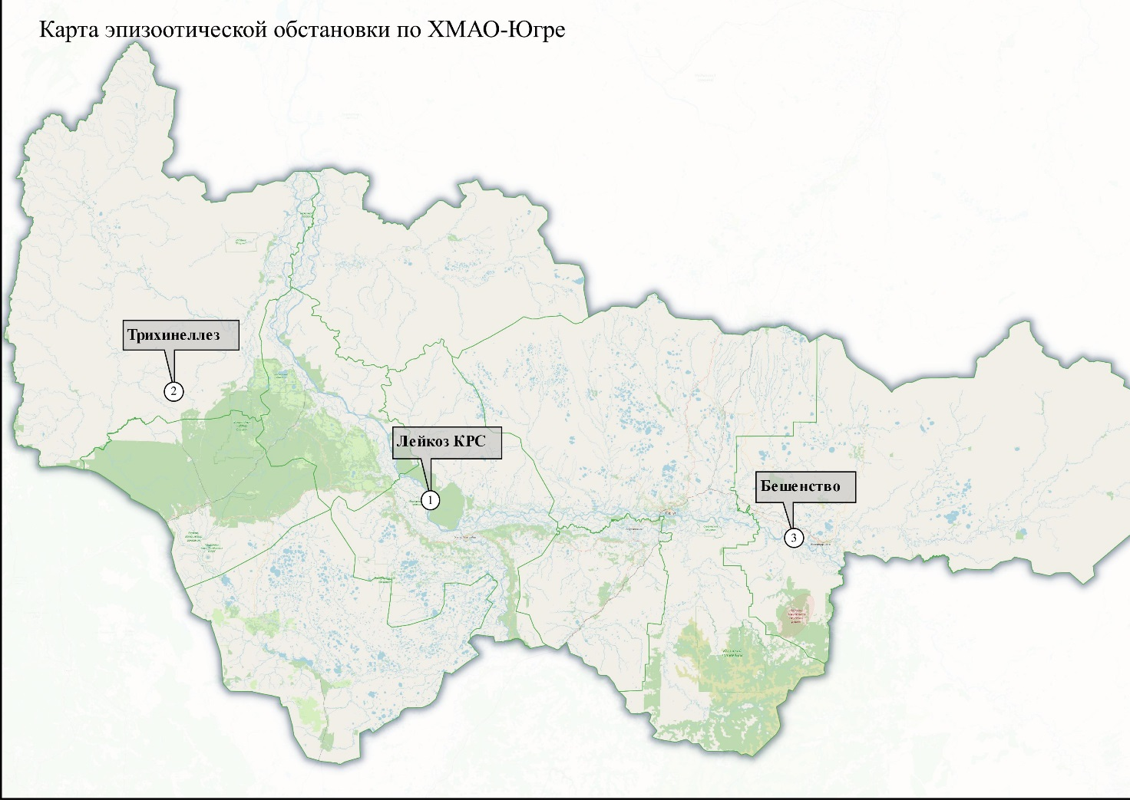

***Рис.5. Карта эпизоотической обстановки по ХМАО-Югре***

**1.4. Информация по туристическим группам**

На территории округа, по состоянию на 27.02.2024, зарегистрирована 1 туристская группа: на территории Березовского района, группа туристов в составе 5 человек, с 24.02.2024 по 01.03.2024 вышла на маршрут г. Саранпауль – гора Неройка – гора Манарага – с.п. Саранпауль. Маршрут: пеший. Руководитель: Хамитова Екатерина Фаритовна.

**2. Прогноз**

**2.1. Прогноз ЧС, вызываемых источниками природного характера**

**2.1.1. Прогноз метеорологической обстановки**

**ОЯ – не прогнозируется.**

**НЯ – не прогнозируется.**

С 29 февраля по 03 марта преобладающая температура воздуха *ночью*-10,-5 °С, в конце периода *ночью* -8,-3 °С, по востоку местами -18 °С; *днем* -9,-4 °С, по западу местами до -13 °С, в конце периода *днем* -10,-5 °С, по западу местами до +1 °С. Переменная облачность, местами осадки в виде снега,гололёднно-изморозевые явления, туманы, ухудшение видимости. Ветер переменных направлений, слабый 1-6 м/с.

С 04 по 10 марта преобладающая температура воздуха в начале периода *ночью* -6,-1 °С, по востоку местами -11 °С, в середине периода *ночью* -30,-25 °С, по востоку местами до -11 °С, по западу местами до -10 °С, в конце периода *ночью* -11,-9 °С; в начале периода д*нем* -4,+1 °С, в середине периода д*нем*   
-17,-13 °С, по западу местами до -1 °С, в конце периода д*нем* -10,-5 °С. Переменная облачность, местами осадки в виде снега, гололёднно-изморозевые явления, туманы, ухудшение видимости. Ветер переменных направлений от слабого до умеренного 1-10 м/с.

*Среднесуточная температура воздуха по автономному округу прогнозируется от -17 °С до -5 °С, что на 6,3 °С выше нормы и на 2,8 °С выше значений АППГ (рис.6).*

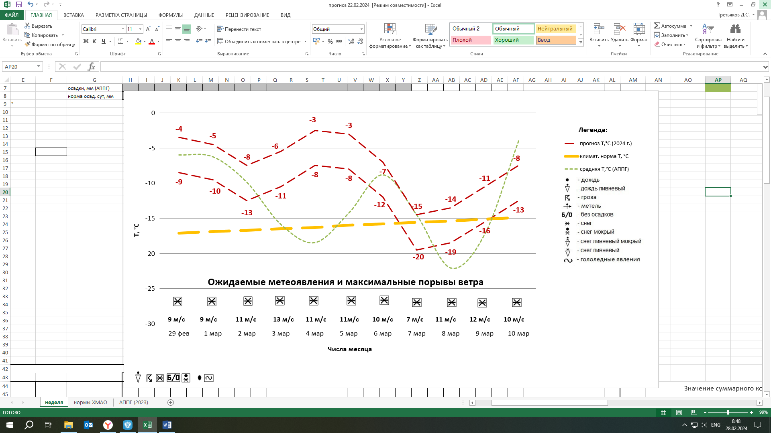

***Рис.6. Прогноз среднесуточной температуры воздуха, осадков и порывов ветра***

***на предстоящий период***

**2.1.2. Прогноз обстановки на водных объектах**

Опасных гидрологических явлений и связанных с ними угроз БЖД не прогнозируется.

Режим рек будет определяться ходом развития метеорологических параметров. В связи с прогнозируемыми погодными условиями (положительные температуры воздуха днем), ожидается введение ограничений предельно допустимых масс транспортных средств, для движения по зимним автомобильным дорогам.

Возможно возникновение несчастных случаев по факту нарушения правил охраны жизни людей на водных объектах (при несанкционированном выходе на ледяной покров возможны провалы людей и техники под лед).

Основная причина – несоблюдение техники безопасности при нахождении на водных объектах территории автономного округа, нарушения запрета выхода людей и техники на лед *(****Источник ЧС*** *– человеческий фактор, нарушения ограничений по максимальному тоннажу ледовых переправ, метеоусловия).*

**2.1.3. Прогноз геологической обстановки**

Проявлений опасных экзогенных геологических процессов не прогнозируется.

**2.2. Прогноз ЧС, вызываемых источниками техногенного характера**

Чрезвычайные ситуации техногенного характера локального уровня и выше – **не прогнозируются.**

**2.2.1. Прогноз техногенных пожаров**

Техногенные пожары в зданиях и сооружениях жилого, социально-бытового и культурного назначения на территории автономного округа ожидаются на уровне среднемноголетних значений *(таблица 4).*

Всего на территории автономного округа прогнозируется возникновение   
**30-40 техногенных пожаров.**

***Таблица 4. Среднемноголетнее количество техногенных пожаров за неделю в марте, за период 2019-2023 гг.***

|  |  |  |  |
| --- | --- | --- | --- |
| **Районы** | **количество** | **Городские округа** | **количество** |
| Белоярский | 1 | Когалым | 1 |
| Березовский | 1 | Лангепас | 1 |
| Кондинский | 1 | Мегион | 1 |
| Нефтеюганский | 2 | Нефтеюганск | 1 |
| Нижневартовский | 1 | Нижневартовск | 6 |
| Октябрьский | 1 | Нягань | 2 |
| Советский | 1 | Покачи | 0 |
| Сургутский | 3 | Пыть-Ях | 1 |
| Ханты-Мансийский | 1 | Радужный | 1 |
|  |  | Сургут | 8 |
|  |  | Урай | 1 |
|  |  | Ханты-Мансийск | 2 |
|  |  | Югорск | 1 |

**2.2.2. Прогноз дорожно-транспортных происшествий**

Чрезвычайные ситуации, обусловленные дорожно-транспортными происшествиями с гибелью 5 и более человек, **не прогнозируются.**

На автотрассах округа прогнозируется возникновение 5-10 ДТП, наиболее опасные участки:

**Федеральные автодороги:**

- 743 км Р-404 – район н.п. Каркатеевы (Нефтеюганский район);

- 773-774 км Р-404 – район н.п. Пойковский (Нефтеюганский район);

- 19-20 км «Подъезд к г. Сургут» 2 км от поворота на Сингапай(Нефтеюганский район).

**Территориальные автодороги:**

- 57 км г. Сургут – г. Нефтеюганск (Сургутский район);

- 6 км г. Нефтеюганск – левый берег р. Обь (Нефтеюганский район);

- 10 км г. Нижневартовск – г. Радужный (Нижневартовский район);

Общее количество: 6 опасных участков дорог в 3 районах округа.

Всего на территории автономного округа прогнозируется возникновение **20-30 ДТП.**

Основные причины: погодные условия, нарушение ПДД и скоростного режима.

При возникновении неблагоприятных и опасных явлений погоды, возрастает вероятность возникновения происшествий, обострение обстановки на транспорте и увеличение показателей аварийности, ухудшение условий движения на дорогах общего пользования, нарушения в работе городского транспорта **(*Источник ЧС –*** *осадки в виде снега различной интенсивности, гололёднно-изморозевые явления, ухудшение видимости на дорогах).*

**2.2.3. Прогноз обстановки на энергосистемах и объектах ЖКХ**

Возникновение аварий, способных достигнуть масштабов ЧС локального уровня и выше, **не прогнозируется.**

**Увеличивается вероятность возникновения происшествий,** связанных с авариями на коммунальных системах жизнеобеспечения на территории автономного округа *(****Источник ЧС*** *– воздействие метеорологических условий, высокая степень износа основных фондов жизнеобеспечения, неквалифицированные действия обслуживающего персонала, отказ оборудования).*

На территории автономного округа - Югры **прогнозируется вероятность возникновения чрезвычайных ситуаций** «нарушение условий жизнедеятельности населения», связанных с повреждением (обрывом) ЛЭП и линий связи, обрушением слабо укрепленных, широкоформатных, ветхих и рекламных конструкций; нарушениями в системе ЖКХ, работе всех видов транспорта *(****Источник ЧС*** *- порывы ветра, гололёднно-изморозевые явления, осадки в виде снега различной интенсивности).*

Повышается риск возникновения ЧС (происшествий), в том числе увеличение травматизма населения, связанных с обрушением широкопролетных конструкций зданий и сооружений, в результате снеговой нагрузки и наледи.

**2.2.4 Аварии на потенциально-опасных объектах, объектах нефтегазодобычи и переработки:**

Возникновение аварий, на потенциально-опасных объектах, способных достигнуть масштабов ЧС локального уровня и выше, **не прогнозируется.**

На объектах и системах внутрипромысловых, технологических, магистральных трубопроводов возможно возникновение локальных аварийных ситуаций, порывов, преимущественно в следующих районах автономного округа: МО Нефтеюганский, МО Нижневартовский, МО Сургутский,   
МО Ханты-Мансийский, общее количество: 4 МО ***(Источник ЧС*** *– внешняя и внутренняя коррозия трубопроводов, сварных швов, технологический брак, человеческий фактор).*

**2.2.5. Прогноз чрезвычайных ситуаций и происшествий на авиа и Ж/Д транспорте**

Возникновение аварий на авиа и ж/д транспорте, способных достигнуть масштабов ЧС локального уровня и выше, **не прогнозируется.**

**Увеличивается вероятность возникновения происшествий, связанных** с затруднением в работе аэропортов и вертолетных площадок   
*(****Источник ЧС*** *– осадки в виде снега различной интенсивности, гололёднно-изморозевые явления, туманы, ухудшение видимости).*

**2.3.Прогноз эпизоотической обстановки**

Угрозы возникновения массовых инфекционных заболеваний среди животных и птиц, не прогнозируется. Возможно появление единичных случаев новых спорадических заболеваний бешенством, трихинеллезом, лейкозом и прочими контагиозными инфекционными и вирусными болезнями среди диких, домашних и сельскохозяйственных животных.

**3. Рекомендации по реагированию на прогноз ЧС**

***Для повышения эффективности работы по сбору и обмену информацией, с целью создания условий для оперативного реагирования сил и средств на возможные происшествия и чрезвычайные ситуации, территориальным органам федеральных органов исполнительной власти, органам исполнительной власти ХМАО - Югры, главам администраций муниципальных образований, начальникам пожарно-спасательных отрядов Федеральной противопожарной службы Главного управления МЧС России по ХМАО - Югре, органам, уполномоченным на решение вопросов в области ГО и ЧС муниципальных образований, руководителям и дежурным службам заинтересованных организаций и предприятий и населению в пределах своей компетенции рекомендуется:***

***3.1 В целях предотвращения возникновения техногенных пожаров***

Вести регулярную пропаганду во всех видах СМИ о соблюдении правил пожарной безопасности. Организовать проведение профилактических рейдов по обследованию жилых домов с вручением обучающих и пропагандистских материалов по пожарной безопасности и проведением противопожарных инструктажей под роспись. Провести работу по запрету использования населением самодельных и несертифицированных электронагревательных приборов, бытовых газовых, керосиновых, бензиновых и других устройств. Обеспечить контроль над своевременным обследованием и профилактическим ремонтом газового оборудования и сетей газоснабжения, противопожарным состоянием в жилых домах и объектах массового пребывания людей. Обеспечить контроль за состоянием полигонов твердых коммунальных отходов (свалок), в том числе несанкционированных, не допуская открытого горения и задымления.

***3.2 В целях предотвращения аварийных и чрезвычайных ситуаций на системах жизнеобеспечения***

Предприятиям, эксплуатирующим оборудование систем жизнеобеспечения населения, проверить наличие аварийно-восстановительных бригад и их укомплектованность техникой и оборудованием. Заблаговременно предусмотреть и выполнить комплекс мероприятий по предупреждению чрезвычайных ситуаций на объектах и системах жизнеобеспечения населения. Принять меры по обеспечению бесперебойного водоснабжения и электроснабжения котельных и водозаборных сооружений, включая обеспечение этих объектов автономными резервными источниками электропитания. Создать необходимый запас материально-технических ресурсов для ликвидации аварийных ситуаций в жилищном фонде, на объектах и сетях коммунальной инфраструктуры. Организовать своевременную и бесперебойную поставку топливно-энергетических ресурсов на объекты жизнеобеспечения населения, обеспечивающие водоснабжение жилищного фонда и объектов социальной сферы. Уточнить планы переключения потребителей, при аварийном отключении ЛЭП и ТП, на резервные линии электроснабжения.

***3.3 В целях предотвращения аварий на авиационном, железнодорожном транспорте и магистральных трубопроводах***

Контролировать работоспособность транспортных коммуникаций, проводить комплексные профилактические мероприятия по недопущению аварий на железнодорожном и авиационном транспорте. Для недопущения аварий на магистральных трубопроводах (газо-, нефтепроводах) проводить патрулирование, организовывать выборочную проверку опасных участков трубопроводов. Уточнить состав сил и средств, привлекаемых для ликвидации ЧС, связанных с авиационным, железнодорожным, магистральным транспортом.

***3.4 В целях предотвращения аварийных ситуаций на автомобильных дорогах***

Осуществлять контроль технического состояния транспорта, используемого для перевозки людей и опасных грузов, пред рейсовой подготовки водителей;

Обеспечить готовность аварийных служб к реагированию на ДТП;

Организовать проведение бесед с водителями предприятий и организаций о последствиях употребления алкоголя перед поездкой с демонстрацией фото- и видеоматериалов с мест ДТП, постоянно проводить пропагандистскую работу через СМИ о необходимости соблюдения правил дорожного движения, о состоянии дорожного покрытия в период действия опасных и неблагоприятных метеорологических условий, а также в связи с выпадением атмосферных осадков в виде снега, гололедными явлениями.

Организовать постоянное взаимодействие с территориальными подразделениями центра медицины катастроф, районными медицинскими учреждениями и ГИБДД для своевременного реагирования на возможные ДТП;

Организовать готовность дорожных служб к обеспечению нормального функционирования транспортного сообщения.

В случае ухудшения обстановки проработать вопросы:

-дежурства экипажей скорой медицинской помощи, патрульных машин ГИБДД и подвоза ГСМ;

-организации мест питания, размещения водителей и пассажиров, информирования населения через СМИ о сложившейся обстановке, а также маршрутов объездных дорог.

В целях обеспечения бесперебойного транспортного сообщения, запланировать необходимые резервы сил и средств для оперативной организации объездов поврежденных участков автомобильных дорог.

***3.5 В целях предупреждения несчастных случаев на водных объектах***

Обеспечить контроль готовности спасательных служб к реагированию на происшествия.

Определить составы аварийных бригад, обеспечить их необходимым автотранспортом и оборудованием, провести тренировки по ликвидации аварий/происшествий на водных объектах. Обеспечить контроль и выполнение мероприятий по охране жизни людей на акваториях рек и водоемов в границах муниципальных образований.

Проводить разъяснительную работу среди населения, направленную на соблюдение мер безопасности при посещении водных объектов, особое внимание уделить организации работы по профилактическим и обучающим мероприятиям с детьми, включая проведение бесед и лекций по правилам безопасного поведения на водных объектах и оказанию первой медицинской помощи пострадавшим.

***3.6 В целях предотвращения чрезвычайных ситуаций, обусловленных ухудшением эпизоотической обстановки***

С целью недопущения возникновения новых и распространения очагов бешенства и других контагиозных заболеваний животных, осуществлять мониторинг ситуаций угроз их возникновения и проведение своевременных противоэпизоотических мероприятий.

В период ограничительных мероприятий (карантина) запретить проведение выставок собак и кошек, торговлю домашними животными, вывоз собак и кошек, отлов и охоту на диких животных на территории районов, где отмечены очаги опасных болезней животных.

***3.7 В целях предотвращения чрезвычайных ситуаций, обусловленных ухудшением эпидемиологической обстановки, в том числе обусловленных коронавирусной инфекцией***

Обеспечить проведение комплекса предупредительных мер, а также контроль за необходимым запасом медикаментов, вакцин, для лечения и профилактики гриппа и острых респираторных вирусных инфекций (в т.ч. коронавирусной инфекции COVID-19).

Проводить противоэпидемические, профилактические мероприятия в учреждениях всех форм собственности и в первую очередь в местах массового скопления людей.

Организовать санитарно-просветительную работу через средства массовой информации и интернет ресурсы МО о методах и средствах профилактики простудных заболеваниях (ОРВИ и гриппа, коронавирусной инфекции) и мерах по их предупреждению.

*Подготовлен на основе информации Ханты-Мансийского ЦГМС - филиала ФГБУ «Обь-Иртышское УГМС», Управления Роспотребнадзора по ХМАО-Югре, Управления надзорной деятельности, КУ ХМАО-Югры «ЦОВиМСОБЖ», ГУ МЧС России по ХМАО-Югре, Филиала Севера Сибири ФГБУ «Авиаметтелеком Росгидромета», статистических данных.*

|  |  |  |
| --- | --- | --- |
| Начальник центра | **ДОКУМЕНТ ПОДПИСАН**  **ЭЛЕКТРОННОЙ ПОДПИСЬЮ**  Сертификат [Номер сертификата 1]  Владелец [Владелец сертификата 1]  Действителен с [ДатаС 1] по [ДатаПо 1] | Р.Д. Романенко |

Территориальный центр анализа и прогноза угроз безопасности

тел. 8 (3467) 360-086 (доб. 210, 211)

e-mail: cov[risk@admhmao.ru](mailto:prognoz@as-ugra.ru); riskhmao@gmail.com.

http://risk.admhmao.ru